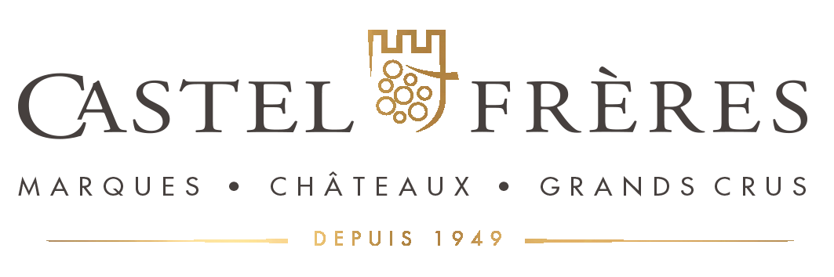

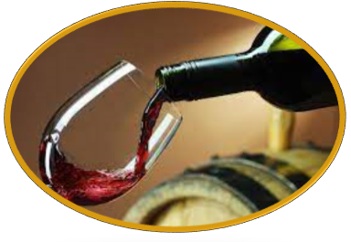

Rapport logiciel

Mode du logiciel

04 janvier 2023

Quentin POLOUBINSKI

Castel Frere

Table des matières

Présentation des modes : 1

1)Configurer image 2

1)Déclencheur 3

2)Vidéo direct 3

3)Importer une image depuis le PC 3

2)Localiser pièce 4

# Présentation des modes :

Maintenant que la connexion a été établit, nous pouvons dorénavant utiliser les différentes fonctionnalités du logiciel. Voici l’interface de l’application si toute la connexion a été faites :

Nous allons maintenant expliquer les différents modes précisément ci-dessous :

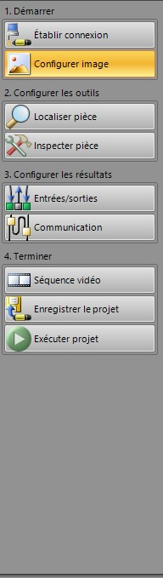

# 1)Configurer image

Dans ce mode nous avons plusieurs fonctionnalités liées à la transmission. :

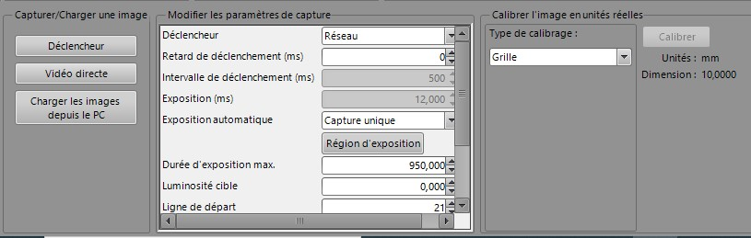

Nous trouvons dans la partie de gauche :

1. Déclencheur
2. Vidéo direct
3. Charger les images depuis le PC

## 1)Déclencheur

Ce mode permet simplement de configurer la caméra pour lui demander de s’allumer dès qu’elle est connecter au réseau (si on choisit réseau)

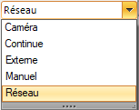

## 2)Vidéo direct

Ce mode permet d’obtenir la retransmission en direct depuis la caméra.

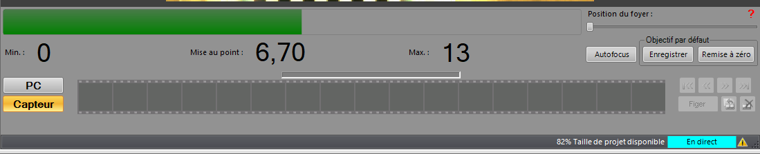

En dessous de la vidéo nous avons différentes informations comme la position du foyer, la mise au point, etc…

## 3)Importer une image depuis le PC

La caméra prend une photo du plateau et nous pouvons les enregistrés. Grâce à cela nous pouvons importer d’anciennes images enregistrées pour les analyser.

# 2)Localiser pièce

Ce mode permet comme son nom l’indique de localiser la pièce.

Pour localiser une pièce il faut tout d’abord choisir un outil :

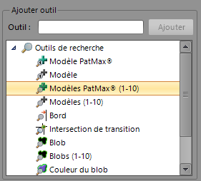

Comme vous pouvez le voir ci-dessus, il existe différents outils servant à différentes choses ; certains outils servent à détecter une pièce et d’autre servent à améliorer le rendu de la caméra pour aider le logiciel à détecter les différentes formes.

Les outils PatMax servent à faire à peu près la même chose, ils servent à détecter les pièces.

Ci-dessus vous allez pouvoir choisir la forme des modèles qui vont vous aider à trouver les objets sur la grille, choisissez les formes qui peuvent être les plus facile à manipuler par rapport à vos produits.